钢制书架参数
预算金额：人民币50,000元（大写：伍万元整）。
具体参数：规格数量：每架3列（列：高宽深2000×900×450mm），共20架。钢制双面，颜色灰白，单面纵向六层立柱1.5mm，顶/侧板1.0mm，挂板/托板/底梁2.0mm。
该预算涵盖书架的供货、运输及安装调试等全部费用。
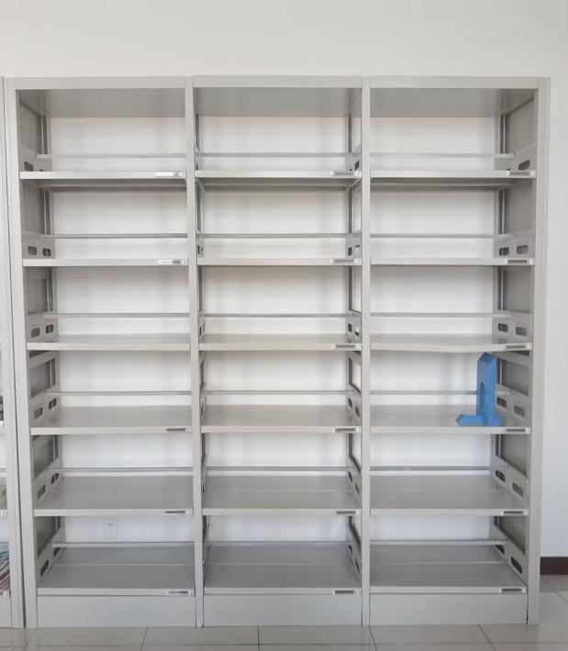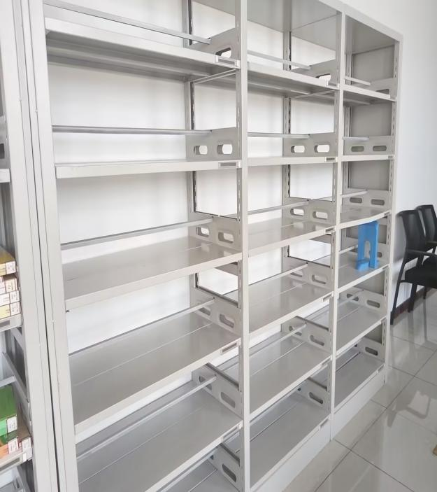
此图为一架（正面） 此图为一架（侧面）

